**## 1. 题目**

**### LC108.将有序数组转换为二叉树**

dfs, https://leetcode.cn/problems/convert-sorted-array-to-binary-search-tree/

思路：先取列表中间值作为当前节点，并递归左子树&右子树，每次返回递归的当前节点直到nums为空。

代码：

class Solution:

    def sortedArrayToBST(self, nums: List[int]) -> Optional[TreeNode]:

        if not nums:

            return None

        m=len(nums)//2

        return TreeNode(nums[m],self.sortedArrayToBST(nums[:m]),self.sortedArrayToBST(nums[m+1:]))

代码运行截图 <mark>（至少包含有"Accepted"）</mark>

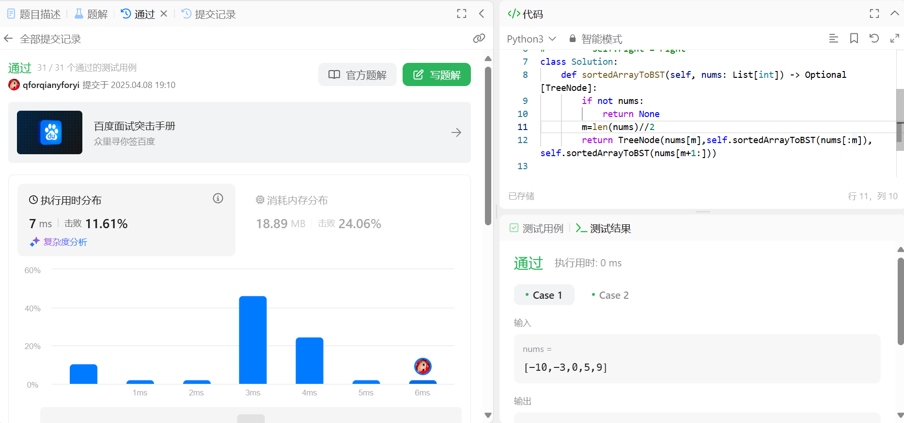  
大约用时：45分钟

**### M27928:遍历树**

 adjacency list, dfs, http://cs101.openjudge.cn/practice/27928/

思路：将输入的每行的第一个根节点加入节点集合，子节点加入子节点集合同时加入节点集合（子节点集合不包括整个树的根节点），并将每节的根节点和子节点加存入字典中；之后将节点集合-子节点集合，剩下的就是整棵树的根节点（root），然后用dfs（根节点），获取其子节点列表和根节点本身然后排序（先是子节点，后是根（当前）节点），确保子节点按照从小到大的顺序遍历，之后遍历这个排序后的列表并递归遍历子节点，如果找到当前节点（子节点）就打印，否则继续递归，直到找到最后的总根节点（结束）。

代码：

n=int(input())  
nodes=set()  
tree={}  
sub=set()  
for _ in range(n):  
 parts=list(map(int, input().split()))  
 main=parts[0]  
 nodes.add(main)  
 tree[main]=parts[1:]  
  
 for i in parts[1:]:  
 sub.add(i)  
 nodes.add(i)  
  
root=(nodes-sub).pop()  
# print(root)  
def dfs(node):  
 sorted_nodes=sorted(tree.get(node,[])+[node])  
 for x in sorted_nodes:  
 if x == node:  
 print(x)  
 else:  
 dfs(x)  
  
dfs(root)

代码运行截图 <mark>（至少包含有"Accepted"）</mark>

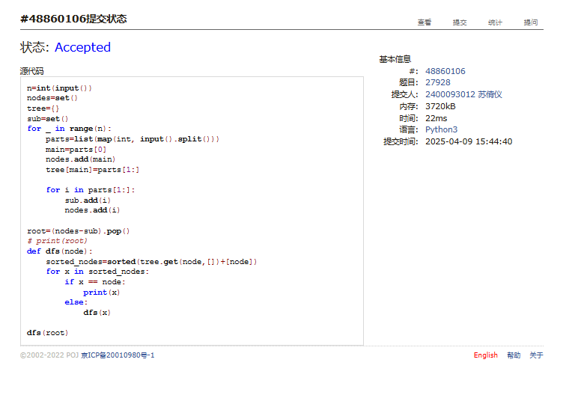  
大约用时：1小时30分钟

**### LC129.求根节点到叶节点数字之和**

dfs, https://leetcode.cn/problems/sum-root-to-leaf-numbers/

思路：定义一个x用于记录当前的数字，每往下递归一层就把当前节点的数字拼到x中，当root.left和root.left（当前节点的下一层左右节点）都为None时返回拼好的数字，重复递归左右子树的节点并把左右子树的汇总结果加起来。

代码：

class Solution:

    def sumNumbers(self, root: Optional[TreeNode],x=0) -> int:

        if not root:

            return 0

        x=x*10+root.val

        if root.left is root.right:

            return x

        return self.sumNumbers(root.left,x)+self.sumNumbers(root.right,x)

代码运行截图 <mark>（至少包含有"Accepted"）</mark>

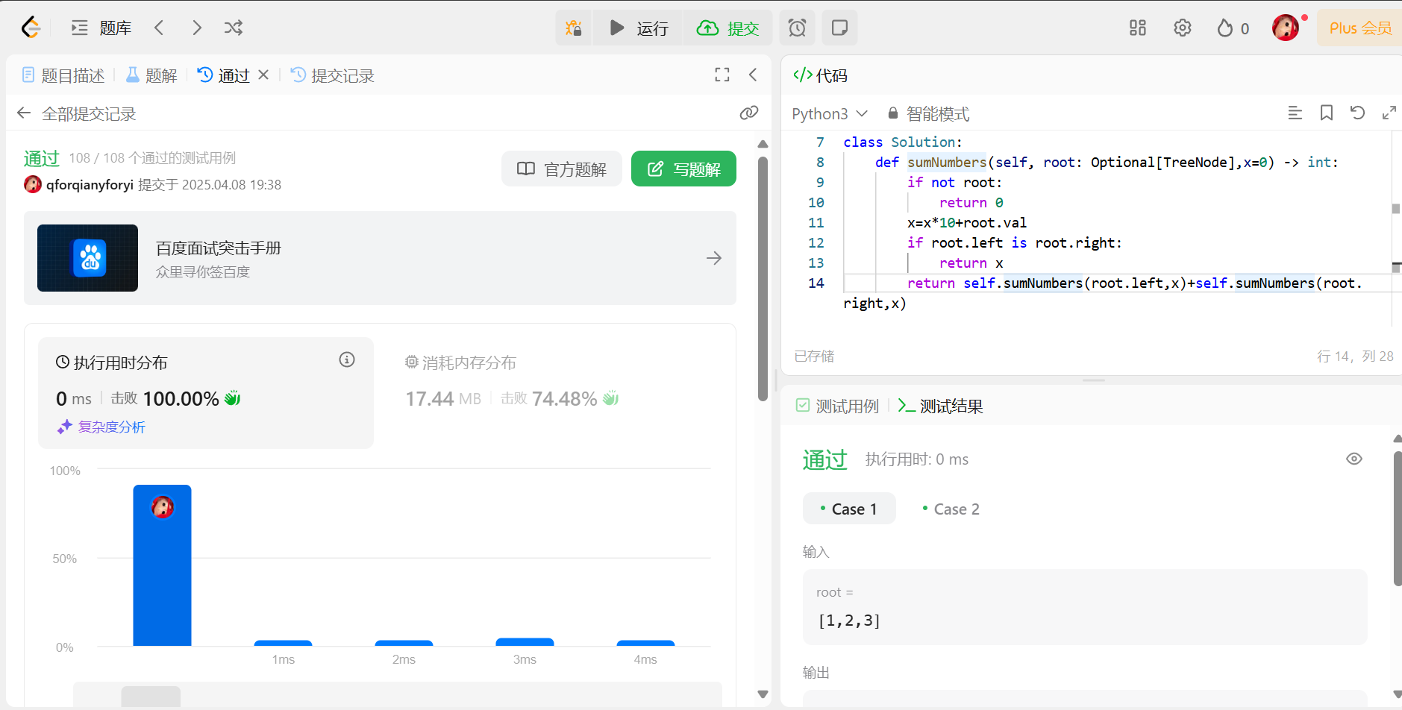  
大约用时：45分钟

**### M22158:根据二叉树前中序序列建树**

tree, http://cs101.openjudge.cn/practice/24729/

思路：找到前、中序遍历的根节点（前序：根节点 -> 左子树 -> 右子树；中序：左子树 -> 根节点 -> 右子树），再找到前、中序遍历的左右子树，如何用前、中序遍历的左子树递归构建后序遍历的左子树，同样用前、中序遍历的右子树递归构建后序遍历的右子树（每次递归到下一层就有新的根节点和前、中遍历的左右子树，直到找到空），最后找到后序遍历（左子树 -> 右子树 -> 根节点）。

代码：

def postorder(preorder,inorder):  
 if not preorder or not inorder:  
 return ""  
  
 root=preorder[0] # 前序遍历的第一个字符是根节点  
 root_index=inorder.index(root) # 找到根节点在中序遍历中的位置  
  
 # 切分前序和中序遍历成左右子树  
 left_inorder=inorder[:root_index]  
 right_inorder=inorder[root_index + 1:]  
  
 left_preorder=preorder[1:1+len(left_inorder)]  
 right_preorder=preorder[1+len(left_inorder):]  
  
 # 递归构建左右子树的后序遍历  
 left_postorder=postorder(left_preorder,left_inorder)  
 right_postorder=postorder(right_preorder,right_inorder)  
  
 # 后序遍历顺序：左子树 -> 右子树 -> 根节点  
 return left_postorder + right_postorder + root  
  
while True:  
 try:  
 preorder=input()  
 inorder=input()  
 print(postorder(preorder, inorder))  
 except EOFError:  
 break

代码运行截图 <mark>（至少包含有"Accepted"）</mark>

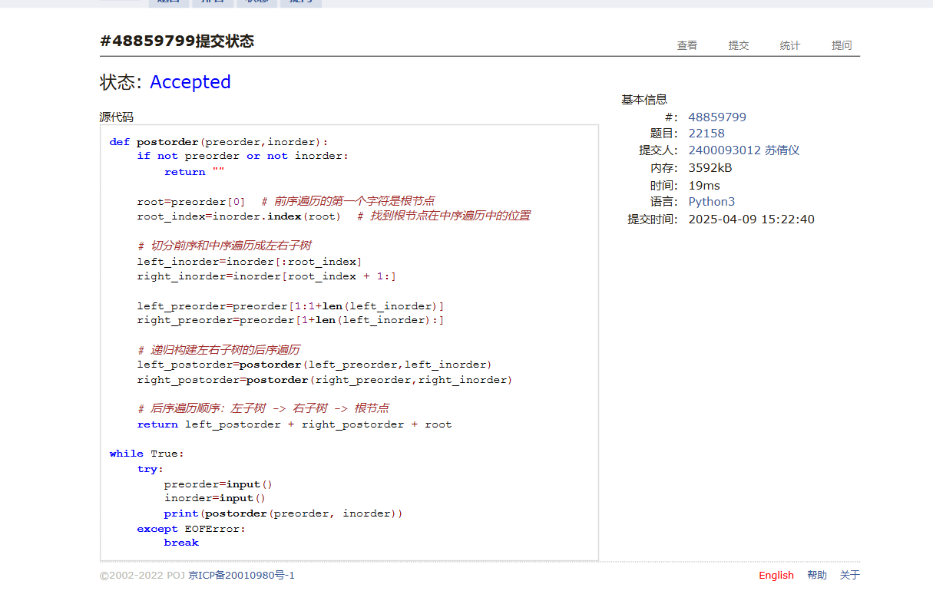  
大约用时：45分钟

**### T24729:括号嵌套树**

dfs, stack, http://cs101.openjudge.cn/practice/24729/

思路：需要定义树的节点类（每个节点的一个值 val 和一个子节点列表 child），然后先定义前序遍历和后序遍历的函数（递归构建），方便之后直接调用，然后用栈来依次判断输入的每个元素是什么并进行对应的操作（如果是第一个大写字母=根节点，如果“（”将上一个压入栈表示接下来的元素是子节点，“，”=跳过，“）”=弹出栈中最后一个元素），之后将得到的root调用前序和后序遍历得到所需的结果。

代码：  
class TreeNode:  
 def __init__(self,val):  
 self.val=val # 存储节点的值（大写字母）  
 self.child=[] # 一个列表，存储该节点的所有子节点  
  
def preorder(root,res): # 前序遍历  
 if not root:  
 return  
 res.append(root.val)  
 for i in root.child:  
 preorder(i,res)  
  
def postorder(root,res): # 后序遍历  
 if not root:  
 return  
 for i in root.child:  
 postorder(i,res)  
 res.append(root.val)  
  
s=input()  
stack=[]  
root=None  
i=0  
while i<len(s):  
 char=s[i]  
 if char.isalpha(): # 判断大写字母  
 node=TreeNode(char)  
 if not root:  
 root=node # 第一个节点  
 if stack: # 如果不为None说明当前节点有父节点  
 stack[-1].child.append(node) # 当前节点添加为栈顶节点的子节点  
 last=node # 更新为当前节点  
 i += 1  
 elif char == '(':  
 stack.append(last) # 将最近的节点压入栈（接下来的节点是子节点）  
 i += 1  
 elif char == ',':  
 i += 1 # 跳过  
 elif char == ')':  
 stack.pop() # 弹出栈顶元素（当前子树结束）  
 i += 1  
  
# print(root)  
pre_res=[]  
post_res=[]  
preorder(root,pre_res)  
postorder(root,post_res)  
print("".join(pre_res))  
print("".join(post_res))

代码运行截图 <mark>（至少包含有"Accepted"）</mark>

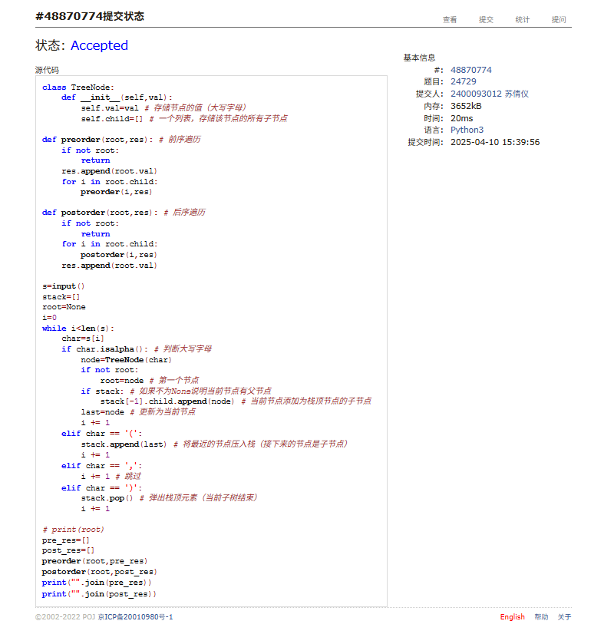  
大约用时：1小时

**### LC3510.移除最小数对使数组有序II**

doubly-linked list + heap, https://leetcode.cn/problems/minimum-pair-removal-to-sort-array-ii/

思路：首先遍历数组，找出递减对数量并初始化堆，堆用来记录每对相邻数字的和以及它们的位置，其中递减对会按和从小到大排序，接着使用堆来删除递减对，通过 right 和 left 数组管理删除操作和并模拟双向链表的删除，保证每次删除操作都有效，避免重复计算（懒删除），如果有递减对，则进入循环并处理过时的数据（堆顶元素的下标>=数组长度/堆顶的和不等于实际数组中这两个元素的和），每次删除一对递减对（取出堆中的有效元素并检查当前元素的左右，更新dec并在堆中重新插入更新后的元素（分别处理next：检查是否产生新的递减对；pre：更新dec并更新堆；next2：更新递减对的计数和堆），最后模拟双向链表的删除操作（next的左边的值指向右边的值，右边的值指向左边的值，并删除next，这样避免了重复删除操作的出现），直到递减对数量dec为零，返回ans（删除的递减对次数）

代码：

class Solution:

    def minimumPairRemoval(self, nums: List[int]) -> int:

        n = len(nums) # 数组的长度

        h = []  # 堆，用来保存每对相邻数字的和以及它们的下标

        dec = 0  # 递减的相邻对的个数

        for i, (x, y) in enumerate(pairwise(nums)): # 获取相邻的数字对 (x, y)

            if x > y: # 如果一个数字比下一个数字大，说明这是一个递减的对

                dec += 1 # 记录递减对的个数

            h.append((x + y, i)) # 将每对相邻数字的和 x + y 和它们的下标 i 加入堆 h

        heapify(h) # 将列表 h 转换成堆结构，保证堆顶是和最小的相邻对

        # left和right用来记录每个节点左右相邻的未删除的数字位置

        left = list(range(-1, n))  # 防止下标越界

        right = list(range(1, n + 1))  # 注意最下面的代码，删除 next 的时候额外把 right[next] 置为 n

        ans = 0 # 记录删除的配对次数

        while dec: # 大于 0 时继续循环，表示还有递减对需要处理

            ans += 1

            # “懒删除”操作：当堆顶的数据不再符合当前状态时（即堆顶的数据已经不合法），就跳过

            while right[h[0][1]] >= n or h[0][0] != nums[h[0][1]] + nums[right[h[0][1]]]: # 该节点的右侧元素已经被删除，或者堆顶的数据不再匹配当前的数字和（即，数据已经过期），就弹出堆顶

                heappop(h)

            s, i = heappop(h)  # 每次从堆中取出相邻数字和最小的一个，i是下标

            next = right[i] # 当前元素的右边最近未删除元素的下标

            if nums[i] > nums[next]:  # 旧数据（递减对，dec 减一）

                dec -= 1

            pre = left[i] # 当前元素的左边最近未删除元素的下标

            if pre >= 0: # i 的左边有元素

                if nums[pre] > nums[i]:  # 旧数据（递减对， dec 减 1）

                    dec -= 1

                if nums[pre] > s:  # 新数据（添加新的递减对， dec 增加 1）

                    dec += 1

                heappush(h, (nums[pre] + s, pre)) #更新后的 (nums[pre] + s) 和 pre 重新加入堆中

            next2 = right[next] # next 的右边最近未删除元素的下标

            if next2 < n: # next 的右边还有元素

                if nums[next] > nums[next2]:  # 旧数据（减对，dec 减 1）

                    dec -= 1

                if s > nums[next2]:  # 新数据（新的递减对，dec 加 1）

                    dec += 1

                heappush(h, (s + nums[next2], i)) # 更新后的 (s + nums[next2]) 和 i 重新加入堆中

            nums[i] = s # 更新nums[i]

            # 删除 next

            l, r = left[next], right[next]

            right[l] = r  # 模拟双向链表的删除操作

            left[r] = l

            right[next] = n  # 表示删除 next

            # 更新 left 和 right 数组模拟双向链表的删除操作，将 next 从链表中移除

        return ans # 返回删除的递减对次数

代码运行截图 <mark>（至少包含有"Accepted"）</mark>

  
大约用时：2小时

**## 2. 学习总结和收获**

<mark>如果发现作业题目相对简单，有否寻找额外的练习题目，如“数算2025spring每日选做”、LeetCode、Codeforces、洛谷等网站上的题目。</mark>

一开始不知道为什么第一题递归左右子树时要加上self.后来知道了是因为调用的是“自己类里的方法”（同一个类里的另一个函数）所以要加上，否则程序不知道说的是哪个函数。第二题题目看了好久一直不明白样例2的树是长什么样的hhh，ai也一直给我错的答案，最后问了朋友才明白，用总节点结合-子节点集合找到根节点的方式和dfs中将每个根节点放在最后查找的方式也很特别~学到了学到了。从第三题学到if root.left is root.right即二者都是None时说明到了节点结尾的神奇技巧。第四题写起来不难，但是要先知道可以递归用前中遍历的左/右子树找到后序遍历这个方法。第五题也不难，但是要自己定义树的类有点复杂，不知道要怎么定义，写栈的时候对子节点的处理一开始也有点混乱，但稍加思考能大概写出来（但是也不对，最后交给gpt捉虫了）。第六题好复杂（自己完全无从下手，之后搭配题解和AI艰难的理解了，对堆的概念有了比之前更清晰的认识，可是双向链表对我来说还是很模糊，只能勉强看懂。这次好多树，逃不了了hhh，不含链表操作的树还是挺好做的，这次原本打算不用ai但是怕死磕太久来不及读期中就还是用了TT。